1. Realizar los siguientes formularios
2. Anexo las tablas de cada uno de ellos
3. Crear login de entrada
4. Crear menú
5. Fecha entrega 26 de abril 12.00pm

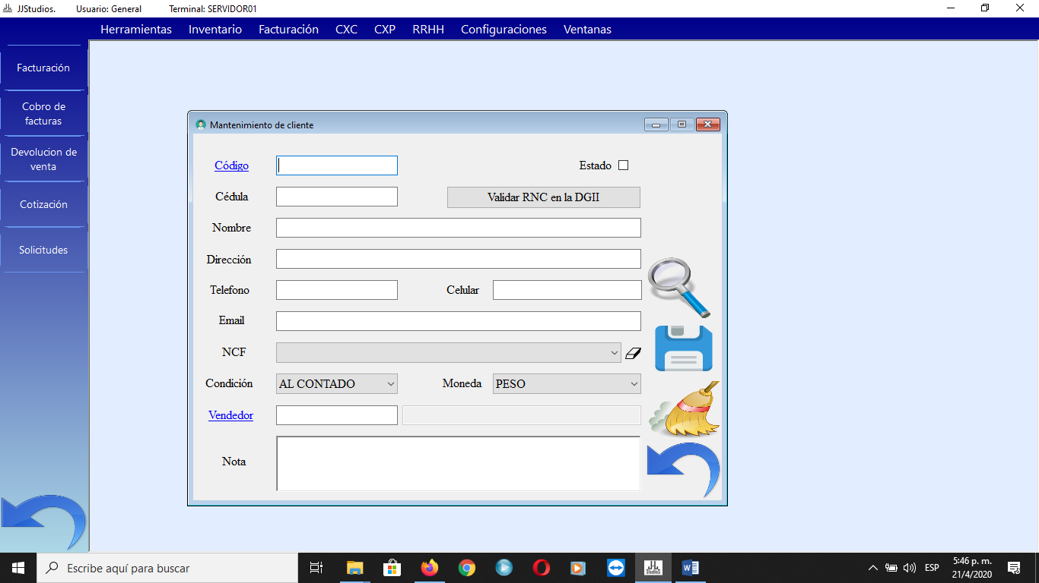

Validar RNC no poner en el formulario

Tabla Clientes

codcli (PK, varchar(10), not null)

cedcli (varchar(15), not null)

nomcli (varchar(100), not null)

telcli (varchar(20), not null)

celcli (varchar(20), not null)

dircli (varchar(200), not null)

emacli (varchar(50), not null)

notcli (varchar(200), not null)

tipocf (varchar(2), not null)

codcon (varchar(5), not null)

codmon (varchar(5), not null)

codempven (varchar(10), not null)

estado (bit, not null)

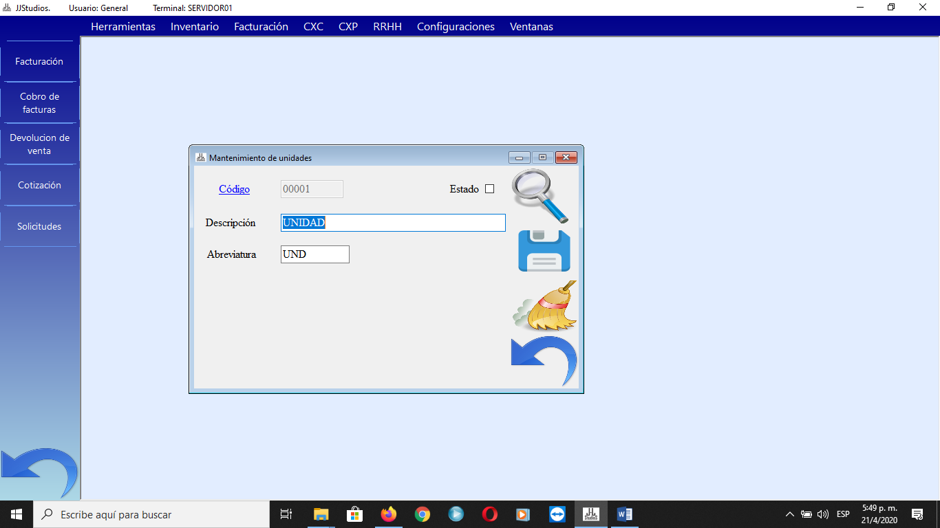

Tabla unidades

coduni (PK, varchar(5), not null)

desuni (varchar(30), not null)

abruni (varchar(5), not null)

estado (bit, not null)

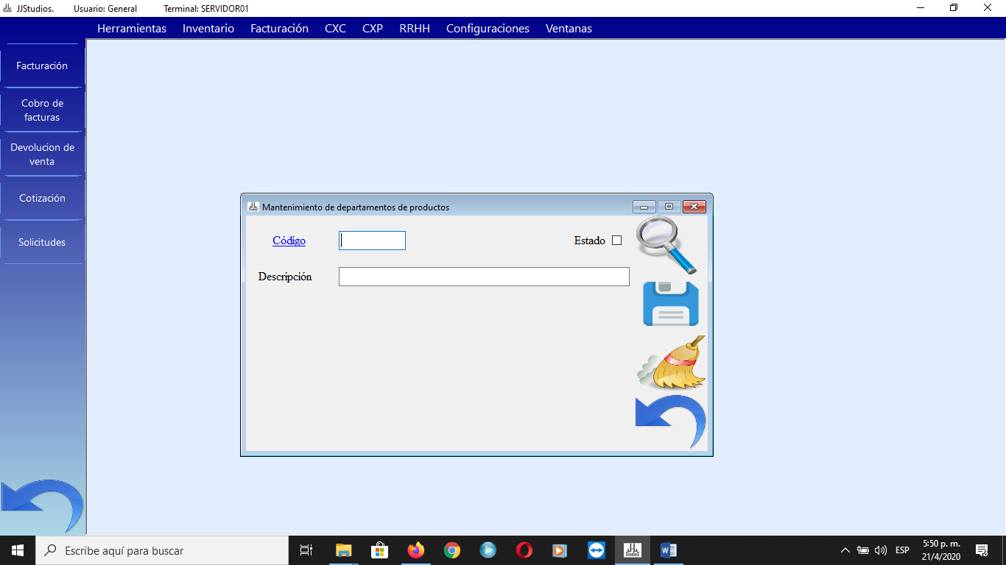

Tabla departamentos

Name

coddep (PK, varchar(5), not null)

desdep (varchar(30), not null)

estado (bit, not null)

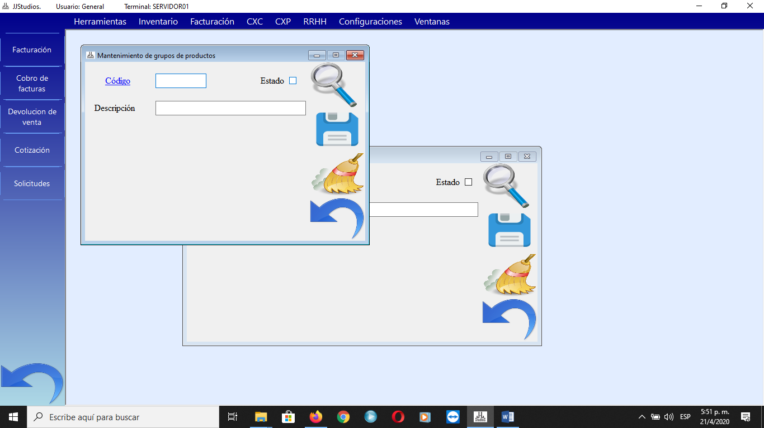

Tabla grupos productos

codgru (PK, varchar(5), not null)

desgru (varchar(30), not null)

estado (bit, not null)

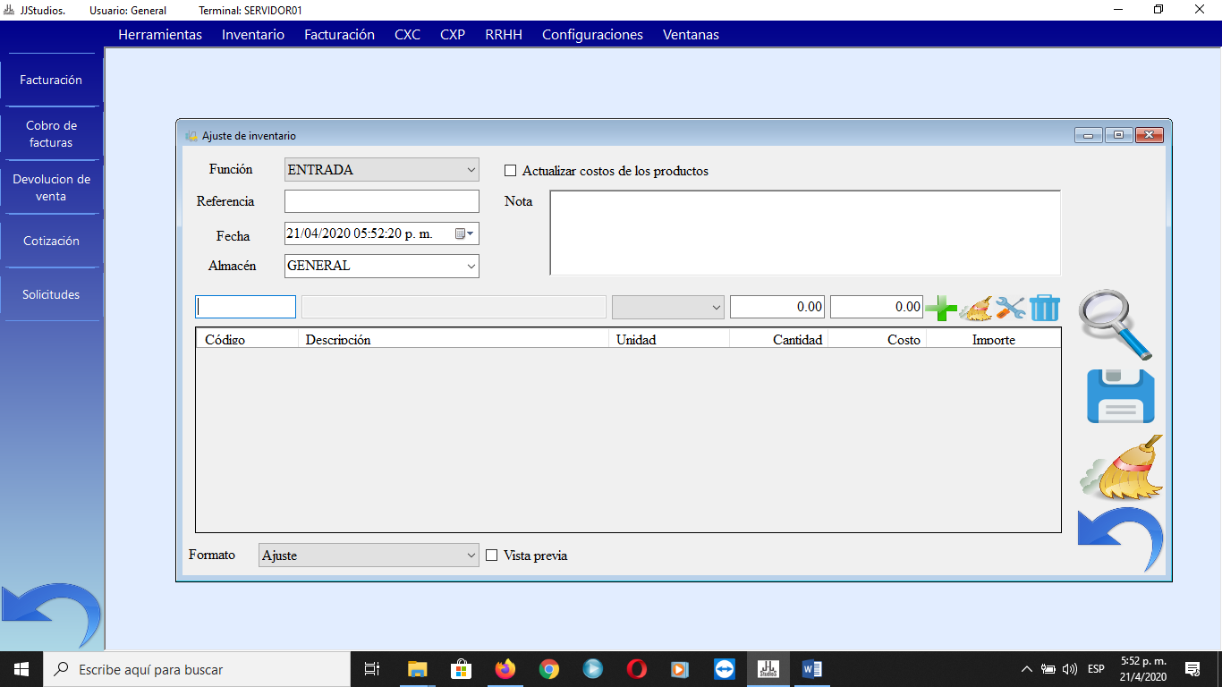

Tabla Ajuste inventario

Name

numaju (PK, varchar(10), not null)

numsuc (varchar(5), not null)

fecaju (datetime, not null)

codtipaju (varchar(5), not null)

codalm (varchar(5), not null)

codemp (varchar(10), not null)

refaju (varchar(20), not null)

codmon (varchar(5), not null)

actcos (bit, not null)

notaju (varchar(300), not null)

estado (bit, not null)

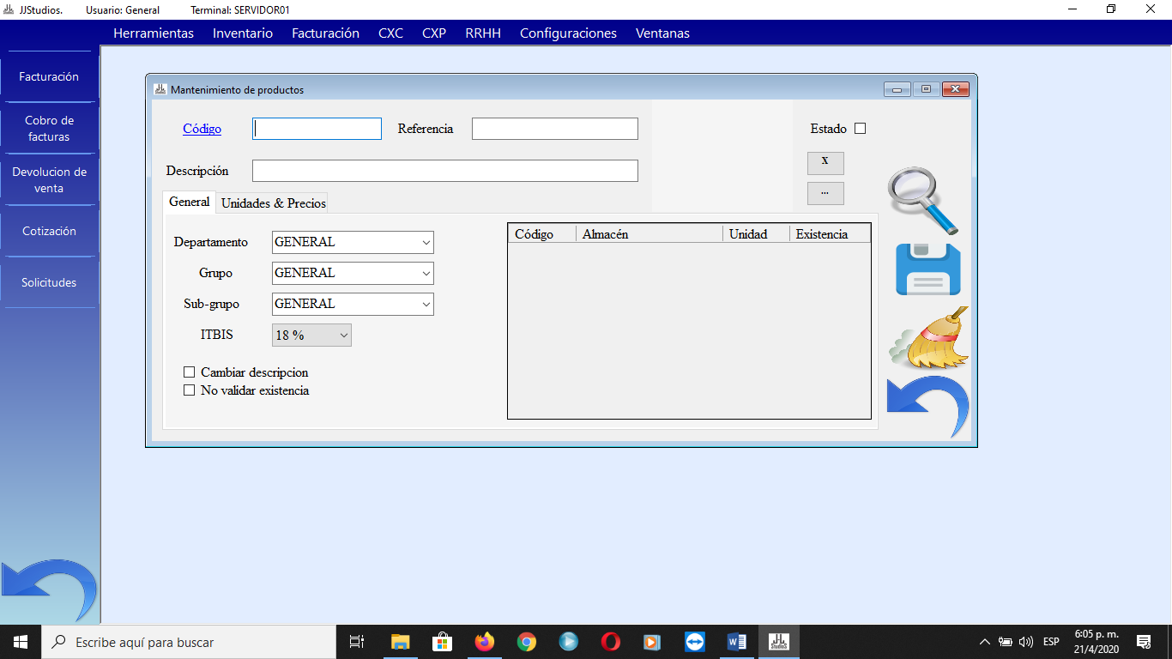

Tabla productos

Name

codpro (PK, varchar(10), not null)

despro (varchar(100), not null)

refpro (varchar(25), not null)

codtipitb (varchar(5), not null)

coddep (varchar(5), not null)

codgru (varchar(5), not null)

codsubgru (varchar(5), not null)

novalexi (bit, not null)

camdes (bit, not null)

coduniven (varchar(5), not null)

codunicom (varchar(5), not null)

coduniinv (varchar(5), not null)

codmon (varchar(5), not null)

codtipcal (varchar(5), not null)

estado (bit, not null)